安阳市第二中学2018-2019学年第一学期期末考试
高二地理试题卷
- 选择题（每题1分，共60分）
下图为北半球冬至日甲、乙、丙、丁四地昼夜长短比例示意图（阴影部分表示夜长）．读图完成下题。
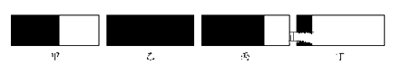
1.甲、乙、丙、丁四地地球自转线速度由大到小排序正确的是( )
A. 甲、丁、丙、乙 B. 甲、丙、丁、乙
C. 丁、甲、丙、乙 D. 乙、丙、甲、丁
读等高面与热力因素形成的等压面关系示意图，完成下列问题。
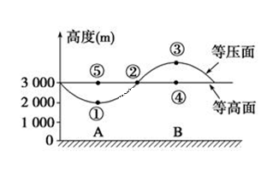
2.图中①～⑤点，气压最高的是（ ）
A．① B. ④ C. ⑤ D.③
3.如果地球上没有大气，地球上则看不见（ ）
①阳光 ② 极光 ③ 彗星 ④ 流星现象
A. ①② B. ②③ C. ③④ D. ②④
读水循环示意图，完成下面小题。
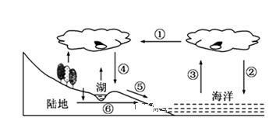
4.下列实现着图中①的功能的是（ ）
A. 长江 B. 副热带高气压带 C. 我国的冬季风 D. 我国的夏季风[来源:学科网ZXXK]
5.在水循环的各个环节中，我国的南水北调工程体现人类活动对下列哪个环节施加了影响（ ）
A. ① B. ④ C. ⑤ D. ⑥
6.关于水循环深刻而广泛地影响着全球地理环境的原因，叙述正确的是（ ）
①它是地球上最活跃的能量交换过程之一，能缓解不同纬度热量收支不平衡的矛盾
②它是地球上最活跃的物质循环过程之一，是联系海陆之间的主要纽带
③它是自然界最富动力作用的循环运动，但它不能塑造地表形态
④它对地表太阳能可起到传输作用，但不能起吸收和转化的作用
A. ①② B. ③④ C. ②④ D. ①④
读“某沿海地区气候资料图片（月降水量距平值等于该月多年平均降水量与平均月降水量之差），回答下列问题。
[来源:学+科+网Z+X+X+K]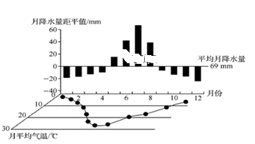
7.形成该地气候特征的原因主要是该地（ ）
A. 受赤道低压带长期控制 B. 全年受盛行西风带影响
C. 海陆热力性质差异显著 D. 受副热带高压带与西风带交替控制
8.该地区的气候类型及植被分别是（ ）
A. 热带雨林气候 热带雨林 B.温带季风气候 落叶阔叶林[来源:学。科。网Z。X。X。K]
C. 亚热带季风气候 常绿阔叶林 D. 地中海气候 常绿硬叶林
读甲、乙、丙、丁四地的人口统计图，完成下题。
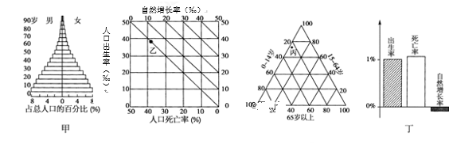
9.人口自然增长率从低到高排列正确的是（ ）
- 甲、乙、丙、丁 B. 丁、丙、乙、甲
C. 甲、丙、乙、丁 D. 丁、乙、丙、甲
20-39 岁年龄段劳动力数量和比重的变化，是一个地区经济竞争力变化的重要标志之一。下图为1980—2016年广东和长三角地区的 GDP、20-39岁常住人口及该年龄段户籍人口占全国比例变化图，读图完成下列各题。
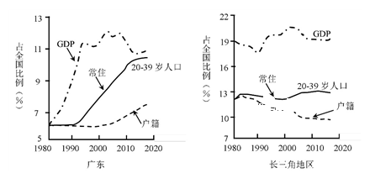
10．1980—2016 年，与广东相比，长三角地区（ ）
A. GDP所占比例始终较低 B. 20-39岁常住人口所占比例上升幅度更小
C. 20-39岁户籍人口总量减少 D. 经济总量增长慢且经济竞争力减弱
11．为应对大量的外来流动人口，长三角地区应采取的措施是（ ）
A. 限制城郊农业发展 B. 重点发展劳动密集型产业
C. 发展钢铁等传统工业 D. 加强基础设施建设和区域协作
读“中国农业区划委员会对我国各地的土地生产潜力和最大可能人口密度估算的部分数据”，完成下面小题。
具体地区 | 年生产量（万吨）[来源:学。科。网] | 可载人口量 | 最大人口密度（人/平方千米）
长江中下游[来源:学*科*网Z*X*X*K] | 88600 | 22000 | 395
青海、西藏 | 10000[来源:学。科。网Z。X。X。K] | 1000 | 4
12. 造成两地区土地生产潜力差异的原因是（ ）
①光照 ②地形 ③土壤 ④热量
A. ①② B. ②③ C. ②④ D. ①③
13. 青藏地区环境人口承载力的特点是（ ）
①地域广大，资源丰富，环境人口承载力大
②地处内陆，气候干旱，环境人口承载力小
③地理环境“高、寒”，生态脆弱，环境人口承载力小
④充分利用该地区丰富的太阳辐射能，可提高土地生产潜力和环境人口承载力
A. ①② B. ②③ C. ②④ D. ③④
下图为某区域人口总量与环境承载力的关联变化关系图。读下图，回答下列各题。
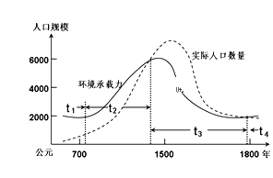
14．据图可知，该地区（ ）
A. 在纯自然状态下提供的物资可以养活大约6000人
B. t2时期，环境承载力的提高主要得益于农业生产力的发展
C. t3时期，该地区的社会发展最为繁荣安定
D. t4时期的生态环境优于t1时期
15．图中人口数量与环境承载力的关联变化说明（ ）
A. 环境承载力的大小只受自然资源因素的影响
B. 人口数量的变化不受环境承载力的制约
C. 人口数量必须低于环境承载力
D. 环境承载力是维持人类与自然环境和谐发展的底线
城市主导用地布局模式要由“大院式”向“街区式”转变。读图回答。
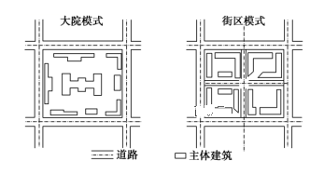
16.采用“大院式”城市主导用地布局主要考虑的是 （ ）
A．便于管理 B．人口密度大[来源:学|科|网]
C．地价低廉 D．地形平坦
17.以下城市功能区中最适宜采用“街区式”布局模式的是 （ ）
A．仓储区 B．大型居住区
C．绿地 D．学校
18.我国城市主导用地布局从“大院式”向“街区式”的转变，将会 （ ）
A．增加居住小区的公共空间 B．降低城市商业网点密度
C．分散城市功能区布局 D．提高城市土地利用效率
粤港澳大湾区指的是珠江三角洲的广东九市和香港、澳门两个特别行政区组成的城市群。2017年国务院政府工作报告中提出，要研究制定粤港澳大湾区城市群发展规划，发挥港澳独特优势，提升在国家经济发展和对外开放中的地位与功能。连接香港、澳门、珠海的粤港澳大桥今年已建成开通。据此完成下题。
19.粤港澳大湾区作为海上丝绸之路的起点之一，将首先辐射到（ ）
A. 东南亚 B. 中亚 C. 南亚 D. 澳大利亚
20.研究制定粤港澳大湾区城市群发展规划，预计将来粤港澳大湾区内各城市（ ）
A. 一城独大 B. 分工协作 C. 模式趋同 D. 同业竞争
21.粤港澳大桥建成后，大湾区内部（ ）
A. 政治界限消失 B. 消费差异加大
C. 区域融合加快 D. 交通更加拥堵
位于岭南山地的某县90%以上土地不适宜耕种和聚落建设，主要集镇位于较大的山间谷地。集镇住宅多为三层，其二层和三层也开有外门，如下图所示，尽管水淹频率很高，但这些集镇住宅“淹而不没，灾而无难”，据此回答下列问题。[来源:学科网]
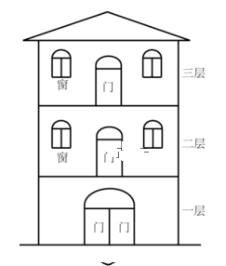
22.在农业社会，制约该县聚落规模的主要条件是 （ ）
A.谷地面积 B.河流水量 C.林木产量 D.风俗习惯
23.这些集镇住宅二层和三层都开外门，主要是为了 （ ）
A.通风 B.避灾 C.采光 D.美观
24.这些集镇遭遇的洪水特点是（ ）
①砾石多 ②退水快 ③历时长 ④流速缓
A.①② B.①③ C.②④ D.③④
泽雅素有温州“西雁荡”之美誉，该地山多地少，山上多竹林，川间多溪流瀑布，目前仍有十几个村落沿用古法造纸术生产泽雅屏纸。20世纪90年代初期，泽雅屏纸生产日渐衰落。2011年，国务院将屏纸作坊的典型代表列为第五批全国重点文保单位，被誉为“中国造纸术活化石”的古老造纸术又焕发出了新的生机和活力。据此完成下列各题。
25．泽雅古法造纸术成为“中国造纸术活化石”的基础条件是（ ）
A. 独特的自然条件 B. 充足的原料供应
C. 广阔的市场需求 D. 廉价的劳动力
26．20世纪90年代初期，泽雅屏纸生产日渐衰落的主要原因是（ ）[来源:Z*xx*k.Com]
A. 生产成本提高 B. 市场需求减少
C. 造纸收入较低 D. 交通运输不便
27．如今泽雅古法造纸术得以焕发生机的主要原因是（ ）
A. 工艺改进 B. 原料替换
C. 需求扩大 D. 政策扶持
下图为安阳市九大产业集聚区分布图。读图回答下题。
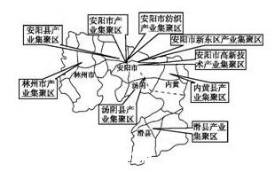
28.安阳市九大产业集聚区( )
①有利于提高中小企业的整体竞争力 ②有利于减轻污染
③可能削弱单个企业的发展潜力 ④有利于实现规模效益
A. ①② B. ③④ C. ①④ D. ②③
29.不属于该市产业集聚优势因素的是( )
A. 科技 B. 政策 C. 市场 D. 劳动力资源
下图为某地区地理信息系统数据库示意图。读图回答。
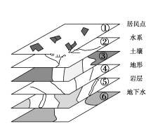
30.进行农业适宜性评价可以利用的图层组合是( )
A．①②④⑤ B．②③④⑤
C．②③④⑥ D．①③⑤⑥
31.以下图层组合最适合用遥感(RS)技术获取信息的是( )
A．①②④ B．①③⑤
C．③④⑥ D．②③⑥
世界森林的减少,引起了人们的关注。下图为1990—2000年、2001—2010年世界各大洲(除南极洲)森林面积的净变化。
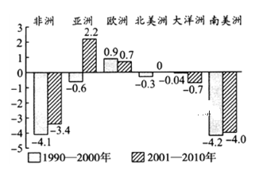
32.下列关于图示内容的说法,正确的是( )
A.部分地区森林面积呈增大趋势,主要是因为这些地区经济发达、人口素质高
B.虽然世界森林面积减小的速度正在不断下降,但形势仍然不容乐观
C.2001—2010年与1990—2000年相比,各大洲森林面积减小速度均有所下降
D.森林面积减小是自然因素和人为因素共同作用的结果,自然因素是主要因素
33.根据上图并结合所学知识判断,近几十年世界森林植被减少最多的类型直接导致的结果是( )
A.海平面上升,淹没沿海地势较低的地区
B.中纬度地区降水增加,欧洲西部形成干旱少雨的气候
C.产生厄尔尼诺现象,亚马孙平原形成洪涝灾害
D.全球二氧化碳和氧气的平衡受到破坏,大气中二氧化碳的含量上升
读 “黄河流域图”，完成下面小题。
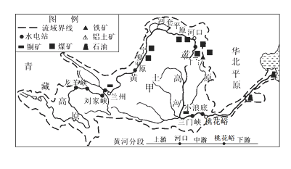
34. 关于合理开发黄河流域的正确叙述是（ ）
A. 河套平原农业以营造薪炭林为主 B. 中游地区疏浚河道，发展航运
C. 兰州以上河段进行水能梯级开发 D. 下游地区重点开采煤炭、铝土
35. 黄河流经黄土高原区有大量泥沙汇入的主要自然原因是（ ）
①黄土疏松 ②过度开垦 ③开挖煤矿 ④植被破坏 ⑤夏季多暴雨 ⑥地面破碎
A. ①②④ B. ②③⑥ C. ①④⑤ D. ①⑤⑥
36. 黄土高原综合治理和保护环境的生物措施是（ ）
A. 打坝淤地 B. 修建梯田 C. 植树种草 D. 开发水能
读“塔里木盆地”图，在盆地的四周是由冰雪融水补给的河流冲积而成的冲积扇，绿洲就在冲积扇的中下部。这些地区人口集中，农牧业较为发达，交通便捷。据此回答下列各题。
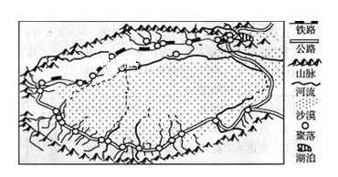
37. 塔里木盆地城镇主要分布在（ ）
A. 山间低地 B. 山谷地带 C. 盆地中部 D. 山前冲积扇
38. 塔里木盆地交通线从整体看呈（ ）
A. 网状分布 B. “之”字形分布 C. 线状分布 D. 环状分布
39. 影响塔里木盆地城镇和交通线分布的主导因素是（ ）
A. 地形 B. 气候 C. 水源 D. 土壤
辽宁省阜新市是一座因煤而建、因煤而兴的城市。2008年3月，阜新市被国家界定为首批资源枯竭城市。2008年10月，辽宁启动实施“突破阜新”战略。据此回答下面小题。
40.“矿竭城不衰”，煤城阜新将转型目标锁定“现代农业”，其主要依据是（ ）
①矿区有大量废弃土地，人均土地资源丰富 ②交通条件优越
③现代农业市场前景广阔 ④农业能承载更多劳动力
A. ①③ B. ②③ C. ②④ D. ③④
41.“突破阜新”战略采取了如下部分措施，与鲁尔区治理思路不一致的是（ ）
A. 加快推进煤化工，特别是煤制天然气和煤制油项目
B. 加快基础设施建设，如高速公路和高速铁路
C. 省直部门帮扶阜新，引进亿元以上项目
D. 在发展战略格局上，把阜新纳入沈阳经济区，建设沈阜经济产业带
42.在经济转型过程中，资源枯竭性城市（ ）
A.GDP会随着资源的枯竭而下降 B.第一、二产业比重下降，第三产业比重上升
C.人口大量迁往其他城市或郊区就业 D.因地制宜寻找新的经济增长点或发展新兴产业
古贤水利枢纽坝址选择在碛口至禹门口河段(壶口瀑布上游约10千米处)，这里有黄河干流上最长的连续峡谷，地势弯曲、狭窄，而最初的方案是修建在壶口瀑布下游不远处。据此完成下列各题。
43. 古贤水利枢纽大坝选址改变的主要原因是（ ）
A. 移民数量大 B. 淹没壶口瀑布 C. 阻碍鱼类洄游 D. 减轻水土流失
44. 古贤水利枢纽建成后对壶口瀑布的影响是（ ）
A. 增加瀑布水量 B. 增加瀑布落差 C. 减轻瀑布黄色 D. 减小瀑布宽度[来源:学科网ZXXK]
下图是一种较为常见的小型人工湿地建设模式图。据此完成下列问题。
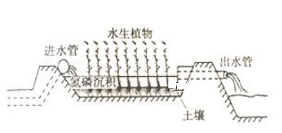
45. 图中人工湿地的主要作用是（ ）
A. 调节径流 B. 调节气候 C. 美化环境 D. 净化水质
46. 关于该人工湿地模式叙述正确的是（ ）
A. 建造和运行费用高 B. 易于维护，技术含量低
C. 不适合大城市地区 D. 可利用该系统发电
47. 为更好地发挥该类人工湿地的主要作用，最适合建在（ ）
A. 养殖场附近 B. 化工厂附近
C. 城市中心区 D. 自来水厂附近
从四川小镇普光到国际大都市上海,遥遥2 000多千米,如今被一条绿色的能源大动脉——川气东送工程紧密联系在了一起。结合我国常规能源消费结构表(单位:%),完成各题。
年份 | 原煤 | 原油 | 天然气 | 水电
1978 | 70.7 | 22.7 | 3.2 | 3.4
2000 | 66.1 | 24.6 | 2.5 | 6.8
2007 | 69.4 | 20.0 | 3.4 | 7.2
48．关于川气东送工程的叙述,正确的是( )[来源:Z&xx&k.Com]
A.该工程的优势在于市场广阔 B.带动四川高新技术产业的发展
C.明显改善四川省大气环境质量 D.使天然气取代煤炭在我国能源消费中的地位
49．川气东送和西气东输的目标市场都有江苏,其主要原因是( )
A.天然气有高效、安全、清洁的特点 B.省级政府之间有良好的合作关系
C.社会经济发展快,能源需求量大 D.地理位置优越,便于和国际市场接轨
50.我国东部环渤海经济圈、长三角经济圈和珠三角经济圈发展的共同区位优势条件是 ( )
A. 矿产资源丰富 B. 劳动力成本低
C. 淡水资源充足 D. 交通运输便捷
51.与“长三角”相比，促进“珠三角”经济发展的主要优势条件是 ( )
A. 经济腹地更广 B. 科技实力更强
C. 产业基础更好 D. 改革开放更早
当地时间2017年1月3日，特朗普在社交媒体推特上发文威胁通用汽车公司(GM)：“要么把雪佛兰科鲁兹车型从墨西哥迁回美国制造，要么就等着高额的边境交易税”。美国制造业的从业人口在2000-2010年的10年间，制造业岗位数从1730万急速下跌到1150万。目前美国政府大力推进“再工业化”战略，一些制造业相继从外国迁回本土，制造业出现明显的“回巢”现象。据此回答下面小题。
52．促使美国企业回本国建厂的主要原因是（ ）
①增加本国就业机会 ②促进本国工业化 ③国外生产成本上升 ④增加国内税收收入
A. ①④ B. ②④ C. ②③ D. ①③
53．福特公司在中国投资建厂，最先转移到我国的是汽车组装环节，近年来该公司将关键零部件的生产环节转移到我国，其主要目的是（ ）
A. 提高新车型的市场竞争力 B. 加快新车型的研发
C. 扩大新车型的产量 D. 增强汽车生产的集聚效应
54．应对发达国家制造业“回巢”，我国应采取的措施有（ ）
①重视高端制造业人才的培养 ②加快发展我国优势的传统制造业
③我国制造业回流 ④大力发展具有中国特色的第三产业
A. ①④ B. ②④ C. ②③ D. ①③
读南水北调工程图，回答下列各题。
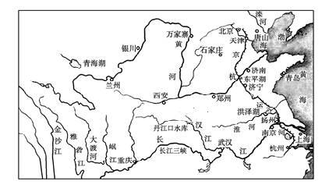
55. 与南水北调东线工程配套实施的首要工程是( )
A. 航运设施工程 B. 灌溉工程 C. 治污工程 D. 节水工程
56. 南水北调东线与中线相比，其优点是( )[来源:学科网ZXXK]
A. 水质好 B. 工程量小 C. 全线可以自流 D. 供给范围大
57. 有专家指出，东线工程很可能加重沿途有些地区土壤的次生盐碱化。有关成因叙述正确的是( )
①沿途有些地区潜水面较低，河水渗漏补给地下水 ②沿途有些地区土壤中的盐分有逐渐向地表积聚的可能 ③沿途地区城市生活污水的大量排放 ④沿途地区主要地处半湿润地区，非雨季时段蒸发量大于降水量 ⑤沿途地区有大量的海水侵入
①③④ B.①②④ C. ③④⑤ D. ②③⑤
58、游黄山和华山应抓住的最突出的形象美感特征分别为( )
A. 雄，险 B. 秀，奇 C. 幽，秀 D. 奇，险
1993年国际生态旅游协会把“生态旅游”定义为：具有保护自然环境和维护当地人民生活双重责任的旅游活动。目前生态旅游已逐渐成为全球的时尚。据此完成下面小题。
59. 关于生态旅游，说法正确的是（ ）
A. 主要作用是增加收入 B. 环保为旅游根本目的
C. 体现旅游主体大众化 D. 旅游者约束自身行为
60. 发展生态旅游的主要措施包括（ ）
①加强森林公园建设，保护森林资源 ②统一规划，有序开发
③建设宾馆，提高接待能力 ④拓宽道路，发展交通
A. ①② B. ③④ C. ①③ D. ②④
二、非选择题（40分）
61、阅读材料，完成下列问题。（10分）
塞拉利昂是世界最不发达的国家之一。该国铁矿资源丰富，种类多、品位高、埋藏浅，主要分布在中北部和东北部地区。2016 年 11 月 14 日山东钢铁集团获得了塞拉利昂北部的非洲最大铁矿矿藏地100%的所有权。天然橡胶树是一种喜高温、高湿、向阳、沃土的热带经济作物。天然橡胶种植是近年来我国与塞拉利昂共和国的重要互利合作项目之一，很多原生态林转变为人工橡胶林。下图为塞拉利昂区域图。
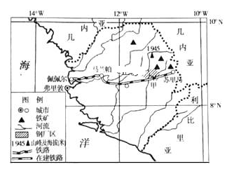
（1）塞拉利昂适宜种植橡胶树有利自然条件是纬度较低， 充足；河流较多，灌溉水源充足；平原面积大，土壤肥沃；受西南季风和几内亚湾暖流的影响，降水 。
（2）在甲地建设钢铁厂，除了甲地附近铁矿资源丰富外，有利条件有 、 。
（3）分析山东钢铁企业与塞拉利昂合作对我国的有利影响。（6分）
62、读“我国能源区域分布和能源调运路线图”，回答下列问题。（10分）
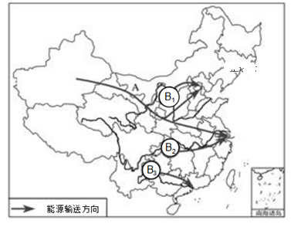
(1)图中A、B(B₁、B₂、B₃)代表我国正在建设的两大能源工程，它们分别是________工程和________工程，B₂的输入地主要是我国的________（直辖市简称）。
(2)图中B₃调运的能源主要是水电，该能源在这一区域十分丰富的原因是：
①_____________；②______________。
(3)我国西部地区土地辽阔，资源丰富。但长期以来，制约西部经济发展最主要的社会经济原因是( )
A．风沙危害严重 B．农业基础薄弱
C．水资源短缺 D．资金、技术、人才匮乏
(4)简述我国政府实施A、B两大能源工程对东、西部地区的意义：对东部：_____、______； 对西部：_____、_______。
63、阅读图文材料，完成下列要求。（20分）
茉莉喜高温，抗寒性差，25℃ 以上才能孕育花蕾，32—37℃ 是花蕾成熟开放的最适温度。喜光。根系发达。生长旺季要求水分充足，但土壤过湿不利于其根系发育。开花季节，于天黑之前采成熟花蕾，花蕾开放吐香时间从20时左右至次日10时左右，是将茶叶染上花香、制作茉莉花茶的最佳时间。
广西横县种植茉莉花历史悠久。改革开放后，茉莉花茶市场需求旺，横县开始扩大茉莉种植规模。1983年，在广西首次举办的茉莉花茶评比中，横县茉莉花茶一举夺魁。至20世纪90年代，我国茉莉花茶生产重心开始从东南沿海地区向横县转移。2000年，横县获“中国茉莉之乡”的称号。目前，横县的茉莉鲜花和茉莉花茶产量占全国总产量80%以上，占世界总产量60%以上。下图示意横县在广西的位置和范围。
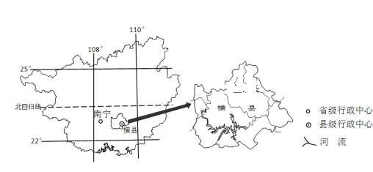
（1）与江苏、浙江相比，说明横县有利于茉莉生长的气候条件。（6分）
（2）横县地形以河流冲积平原为主，茉莉主要种植在平原地势较高的旱地上。试解释冲积平原地势较高的旱地有利于茉莉种植的原因。（8分）
（3）目前横县县城集聚了100多家茉莉花茶厂。分析横县县城集聚众多茉莉花茶厂的原因。（6分）

高二地理参考答案
一、选择题
1-5 BBDDC 6-10 ACCDB [来源:学*科*网Z*X*X*K]
11-15 DCDBD 16-20 ABDAB
21-25 CABCB 26-30 CDCAC
31-35 ABDCD 36-40 CDDCA
41-45 CABCD 46-50 BAACD
51-55 DDAAC 56-60 BBDDA[来源:学_科_网Z_X_X_K]
二、非选择题
61.（1）热量, 丰富
（2）水资源丰富, 交通便利
（3）满足我国对铁矿石及相关产品的需求；扩大资源进口来源；促进对外交流合作
62.(1)西气东输 西电东送，沪
(2)本区域降水丰富，水量大；地势第二、三级阶梯交界处，落差大 [来源:学§科§网]
(3)D
(4)对东部：缓解能源紧张状况；改善能源消费结构；改善大气环境质量；减轻铁路运输压力；
对西部：将资源优势转化为经济优势，促进当地经济发展；促进民族团结和社会稳定
63.（1）横县位于北回归线以南，高温期较长；高温期湿度较高（降水较多）。（而江浙一带或梅雨期过湿。或伏旱期过旱且时有超过37℃的高温）；冬季受寒潮影响较小，气温较高。
（2）（冲积平原地势较高的旱地）平坦便于种植；排水良好，土壤不会过湿；离河较近，便于灌溉，且不易受洪水侵袭；土层深厚且疏松，利于茉莉根系发育；冲积平原土壤肥沃。
（3）（茉莉花茶生产应接近茉莉花产地。）横县茉莉花生产规模大，花源供应充足且品质佳；县城交通使得，便于收集茉莉花（蕾）；县城基础设施较好，便于生产组织。（离南宁市较近，便于产品销售。）

